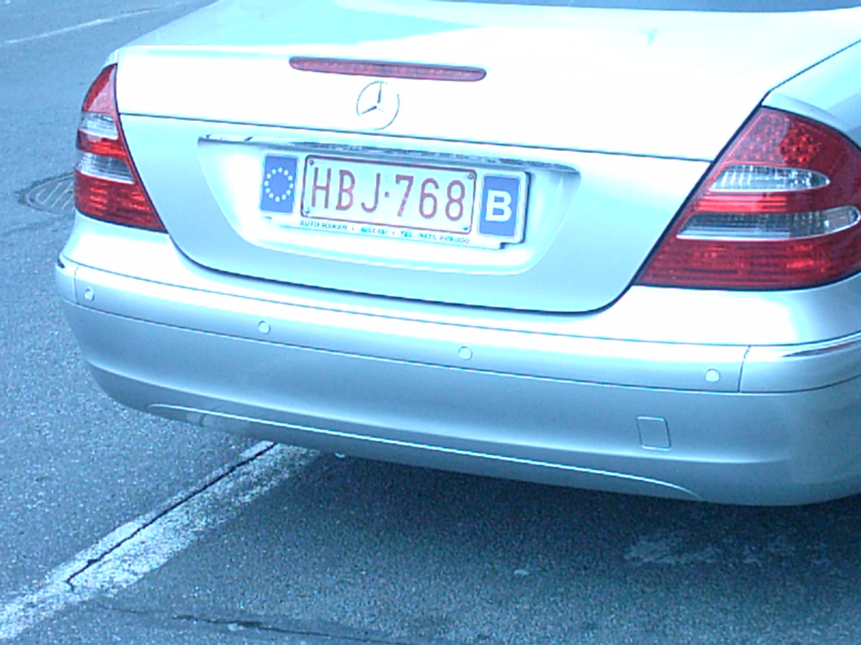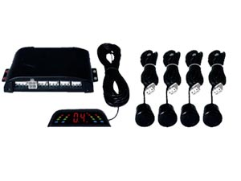

Kit radar de recul 4 capteurs avec afficheur - SPAL PS4EASY

Le radar de recul PS4EASY vous permet de détecter les obstacles situés derrière votre véhicule lors d'une marche arrière. Equipés de 4 capteurs ultra-précis, le spal PS4EASY vous indiquera grâce à un afficheur à diodes la distance qui vous sépare de l'obstacle. Simple et rapide à installer, il peut être monté sur tous types de voitures, tous-terrains, camions, camping-cars, etc...
VOIR DANS ALBUM DE REALISATION . PORCHE,MERCEDES,HUMMER,BMW,HYUNDAY,………..

DISPONIBLE : NOIR ,GRIS,BLEU,ROUGE

